Уборка теплицы

Перед уборкой
Grodan уделяет особое внимание экологии. Перед уборкой теплицы убедитесь, что приняты все необходимые меры по предотвращению попадания чистящих средств в окружающую среду. Более подробно о выбросах в атмосферу и политике охраны окружающей среды вы можете узнать у регионального сотрудника по охране окружающей среды.

Если культура заражена Verticillium, Bacterial Canker или агрессивным вирусом, обратитесь к специалисту по защите растений до начала уборки. Необходимо строго следовать специальному гигиеническому протоколу для разработки соответствующего плана уборки вашей теплицы.

Уборка

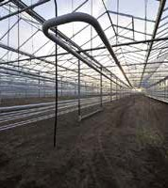
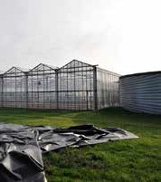
Полностью очистите теплицу: уберите растения, маты и напольное покрытие (если используете полиэтилен). Чувствительное оборудование, такое как Grosens, должно быть накрыто, датчики удалены из теплицы.
1
2
1
Из-за риска наличия вредителей и болезней не компостируйте зараженные остатки растений около теплицы.

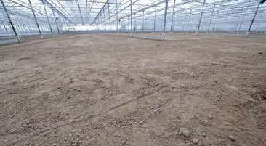
Если маты не лежат ровно на лотках, исправьте лотки соответствующим образом. Это поможет лучшей напитываемости и уменьшит риск появления инфекции Pythium, вызванной скоплением воды в матах. Лотки должны иметь небольшой уклон - от 0,1% (до 0,2-0,3%).
3
2

При необходимости, в этот период, можно сменить покрытие пленочной теплицы.
3

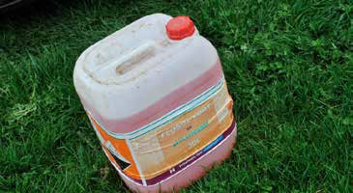
Перед дезинфекцией теплицы все поверхности должны быть промыты и очищены от органических загрязнений. Выберите правильное дезинфицирующее средство, которое вам подходит исходя из типа загрязнений. Начинайте обработку теплицы с самого дальнего отсека от двери, отмечайте уже промытые зоны, чтобы предотвратить повторное загрязнение.
4
4

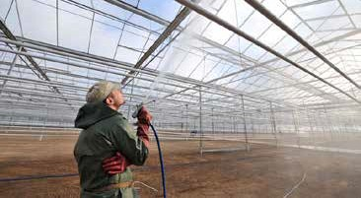
Стеклянные теплицы необходимо промывать водой для удаления скопившейся за весь сезон грязи, чтобы обеспечить максимальное проникновение света для новой культуры. Также необходимо промыть всю теплицу изнутри. Если вы используете многолетнее напольное покрытие, обработайте пол специальным дезинфицирующим средством.
5
5

Работайте, начиная с конца теплицы, двигаясь по направлению ко входу, не возвращайтесь в уже чистые, обработанные зоны. Используйте чистую воду для мытья под высоким давлением, с добавками моющего средства или кислоты. По концентрациям рабочих растворов проконсультируйтесь с поставщиками средств для дезинфекции. Для поверхностей с наружи теплицы концентрация может быть гораздо выше. При работе с химикатами используйте защитную одежду и внимательно читайте инструкцию по их использованию.
7
6

Через 24 часа промойте повторно чистой водой.
7

Необходимо также промыть и систему полива. Более подробно на странице «Промывка и проверка системы полива»
8

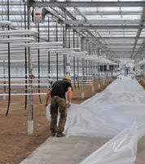
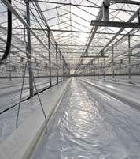
Подготовка к новому урожаю.
1
1

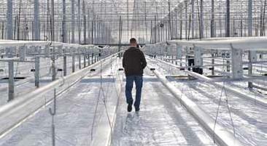
После уборки, если необходимо, можно положить на пол новое пластиковое покрытие. Многолетнее напольное покрытие нужно тщательно подмести, удалив все остатки растений и промыв соответствующим дезинфицирующим средством. Убедитесь, что полиэтилен не загрязнен: положите его на сухую почву и используйте две команды (одну, чтобы работать на почве и другую для работы на уложенной пленке). Убедитесь, что края достаточно перекрывают поверхность, чтобы не допустить наличия открытых участков почвы.
1
1

Еще раз очистите и простерилизуйте полиэтилен после укладки на пол.
2

Спланируйте и разместите маты. Более подробно в инструкции “Транспортировка и размещение матов”.
3

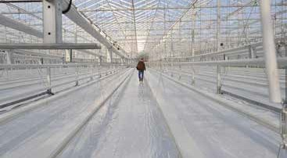
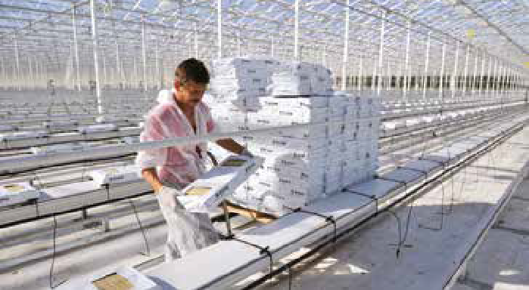
2
3

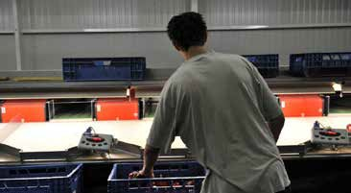
Внимание
a
Перед поставкой новой рассады не забудьте сделать общую уборку. Например,:

Помойте и продезинфицируйте оборудование по подрезке и сбору культуры.
a

Убедитесь, что дренажная система чистая.
b

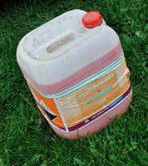
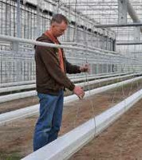
Отрегулируйте натяжные кронштейны, поддерживающие подвесные желоба, чтобы обеспечить свободный сток дренажа.
b
c
c

Отрегулируйте датчики замера CO2, температуры и света.
d

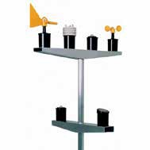
d

